1. mapreduce特性
2. 计数器
3. 内置计数器

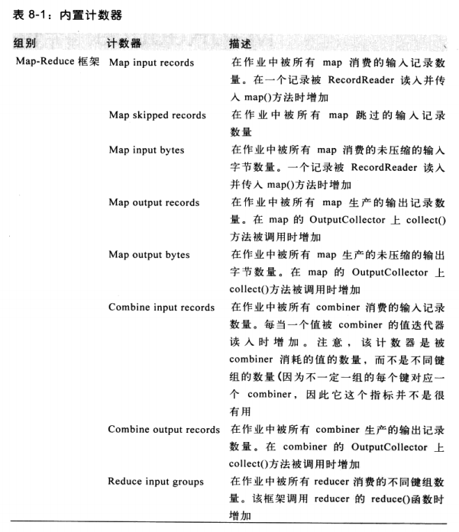

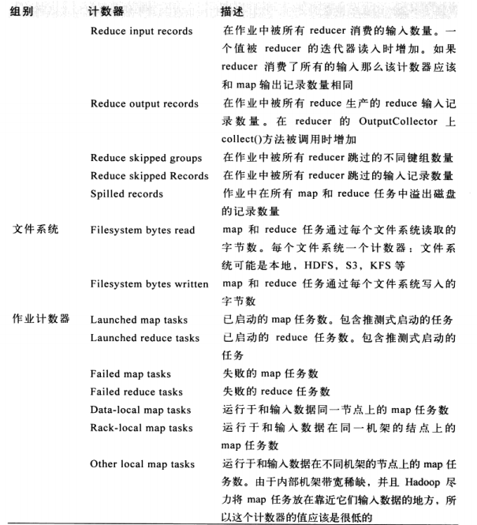

1. 用户自定义java计数器
2. 用户自定义流计数器
3. 排序
4. 部分排序

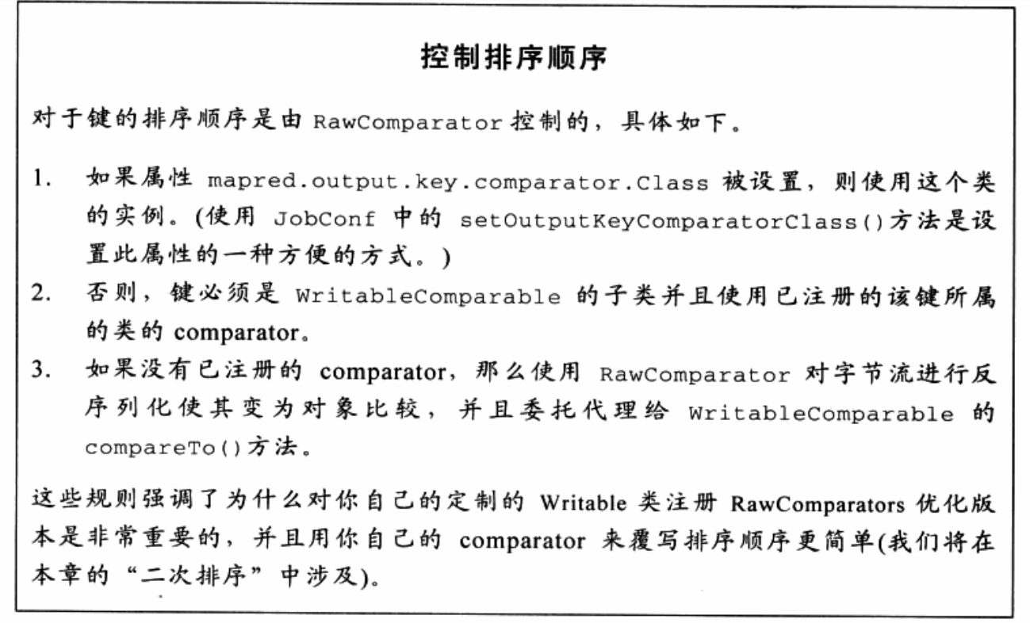

1. 全局排序
2. 二次排序
3. 联接

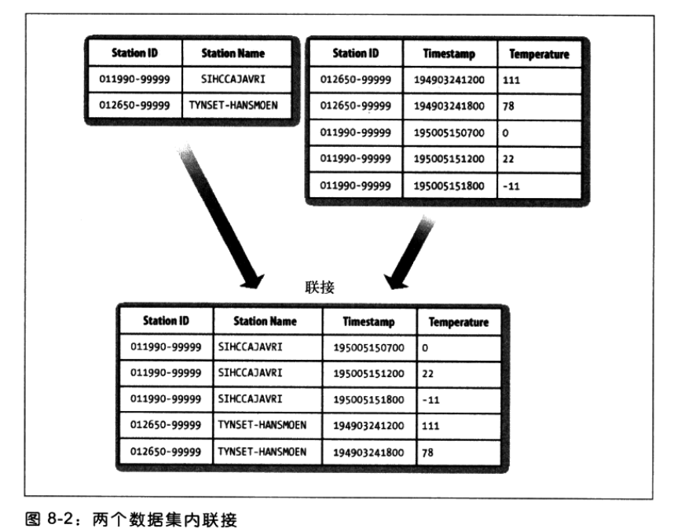

1. map端联接
2. Reduce端联接
3. 次要数据的分布
4. 使用作业配置
5. 分布式缓存
6. Mapreduce的类库

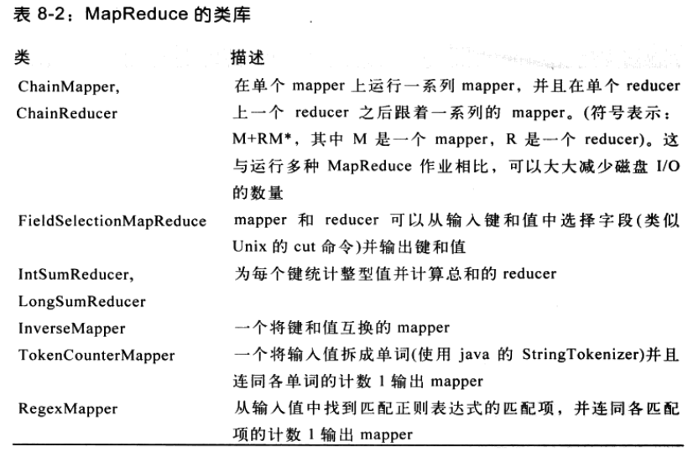

1. Hadoop集群搭建
2. 单机
3. 伪分布式

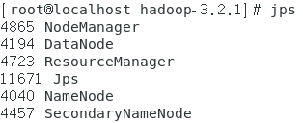

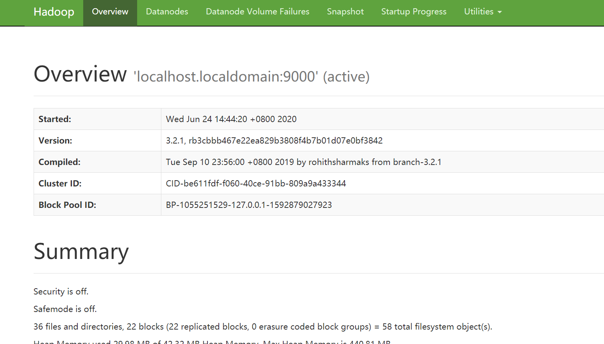

1. 集群全分布